캡스톤디자인 최종보고서

학 과 : | 디지털미디어디자인과
교과목명 : | 졸업작품스튜디오
지도교수 : | 조건희 교수님
팀 명 : | SWEET DREAMS

계원예술대학교 연구산학협력처

【서식 3-1】
캡스톤디자인 최종 보고서
교 과 명 |  | 졸업작품스튜디오. 2PS6
유형 | 과제유형 | □다학제 융합형 ■전공 역량형 □산업체 연계형 □지역사회 연계형
 | 팀 유형 | □현장실습 연계팀
과 제 명 |  | SWEET DREAMS |  | 참여인원 | 교 수 | 1 명
 |  |  |  |  | 학 생 | 5 명
 |  |  |  |  | 산 업 체 | 명
팀 명 |  | SWEET DREAMS |  | 집행총액 | 80,710원
과 제  수행인원 |  | 구분 | 성 명 | 구 분 | 성 명
 |  | 지도교수 | 조건희
 |  | 팀 장 | 류민 | 팀 원 | 양예은
 |  | 팀 원 | 김나연 | 팀 원 | 박초은
 |  | 팀 원 | 한예진 | 팀 원 | -
1)참여 산업체 |  | 기관명 |  | 지도위원
 |  | 주 소 |  | 휴대전화
 |  | 업 종 |  | E-mail
2)참여 산업체 |  | 기관명 |  | 지도위원
 |  | 주 소 |  | 휴대전화
 |  | 업 종 |  | E-mail
본 보고서를 캡스톤디자인 과제의 최종보고서로 제출합니다.
붙임 : 수행 결과물(jpg, pdf 등) 자료는 담당자에게 이메일 제출


2022. 12. 15.
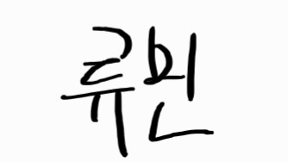
지도교수 : 조건희 ( )㊞
수행팀장 : 류민 ( ) ㊞
계원예술대학교 연구산학협력처 귀하

【서식 3-2】
과 제 명 | SWEET DREAMS
1. 과제 목적
매해마다 장래희망의 수는 다양해지고 있지만 재능, 시간 부족 및 금전적인 문제등의 현실적인 여건으로 사람들은 기존에 꿈꾸던 장래희망을 포기한 채 살아가고 있다. 장래희망을 포기하였을 때 발생한 스트레스는 무의식 바탕의 꿈 속에서 악몽으로 표현될 수 있으며 불안, 예민, 우울을 야기한다. 이러한 상황을 방지하기 위해 꿈의 내부에 들어가 원인을 파악하고 문제를 해결해준다면 어떤 현상이 나타날 지의 가설을 기반으로 목표를 잡아 보았다. 뉴미디어 분야인 VR을 활용하여 입체적인 실제감 체험으로 인한 실감나는 경험과 공감대 형성이 가능한 스토리로 희망에 대한 위안을 받을 수 있으며 동시에 희망에 대해 생각할 기회를 부여함으로써 희망에 재도전 할 수 있는 마인드를 제공할 수 있는 “꿈 속 에서 희망에 대한 위안 받고 재도전 할 수 있는 마인드를 주는 VR 컨텐츠” 를 만들고자 한다.
2. 과제내용 및 결과
악몽의 원인을 찾고 희망에 대해 생각할 기회 부여하며 재도전 할 수 있는 마인드를 주입하는 악몽처리본부의 요원을 플레이어로 설정하였다. 플레이어는 악몽처리본부 공간에서 미션을 받을 수 있다. 어렸을 적 계기로 기타리스트를 꿈꾸던 악몽자(악몽의 주인) 현실적인 여건을 극복하고 지속적인 도전을 하다 한 번의 실수로 장래희망을 포기한 과정을, 3개의 원인 공간과 악몽의 원인들이 증폭한 형태인 몬스터 처리 공간 1개로 구성하였다. 3D 모델링 (C4D, 블렌더)를 통해 게임을 구성할 오브젝트를 제작하였고, 게임 구현을 위해 유니티로 3D 모델을 옮기고 재질 및 모션을 보강하여 시각적 효과를 극대화 하였다. 총을 사용하여 몬스터를 처리할 때 마다, 장래희망을 극복할 수 있는 악몽자의 독백이 나오며 최종 보스 몬스터를 물리칠 시, 장래희망에 재도전하는 마인드를 가진 독백으로 마무리 되며 미션 클리어로 마무리된다. 플레이타임은 7-9분 사이이다.
3. 활용방안 및 기대효과
* 산업체 연계형은 기술적.산업적.경제적 측면 기재
장래희망을 포기하거나 현실적인 여건으로 변경해야 했던 사람들에게 공감대 형성이 가능한 스토리를 보여줌으로써,장래희망에 대한 위안을 받을 수 있다. 동시에 VR을 활용한 3D공간형 게임을 통해 게임의 내용에서 전하고자 하는 바를 사용자에게 실제처럼 몰입감 높게 전달되어 희망에 대해 생각할 기회를 극대화하고 희망에 재도전 할 수 있는 마인드를 부여 받을 수 있다.
4. 산학연계 활동 내용 및 성과(공모전, 지재권, 프로젝트 등)
* 산업체 연계형. 지역사회 연계형. 현장실습 연계팀 필수 기입
프로젝트를 기간내에 완수하여 PT 및 전시까지 마침.
성 과 |  | 내 용 |  | 비 고
PT 우수작 |  | 완료된 프로젝트 PT를 우수하게 진행.
5. 과제 실적물(시제품) 사진 자료(4장)
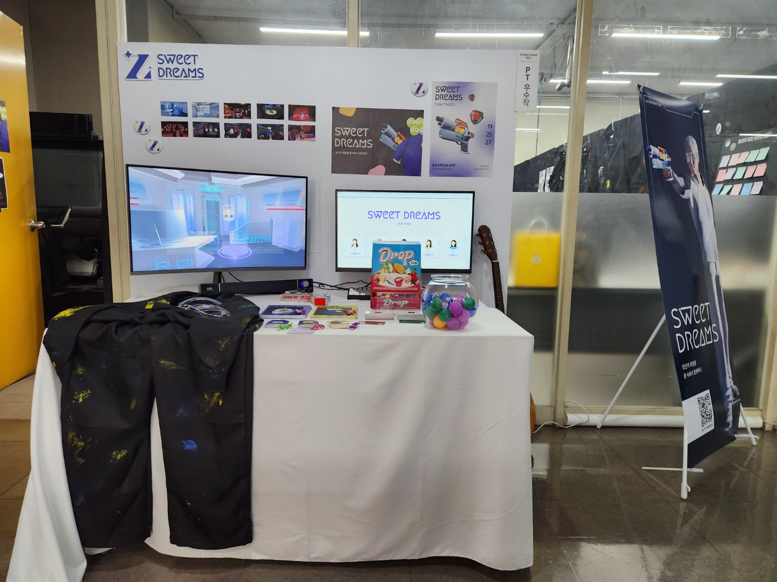 |  |  | 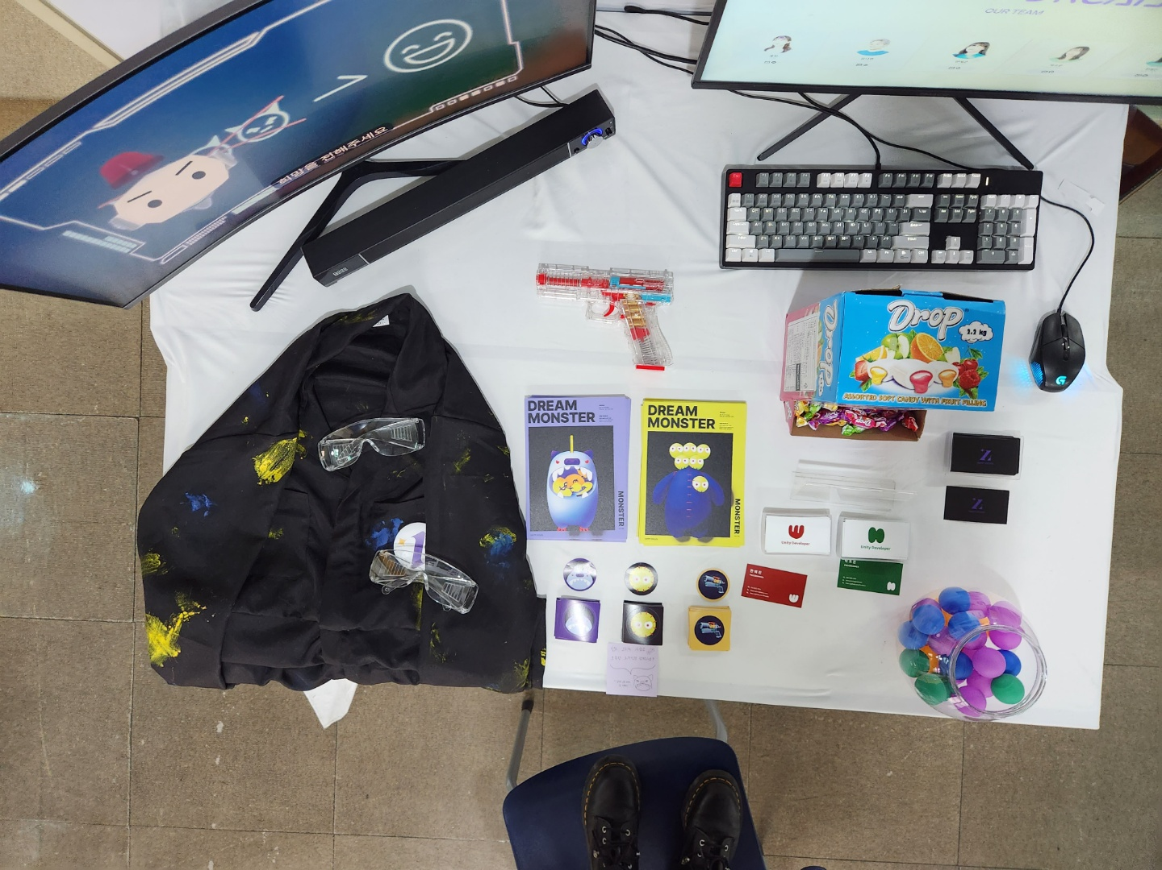
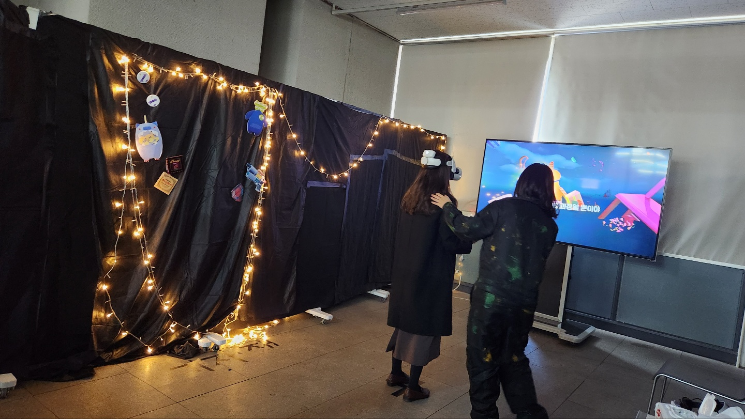 |  |  | 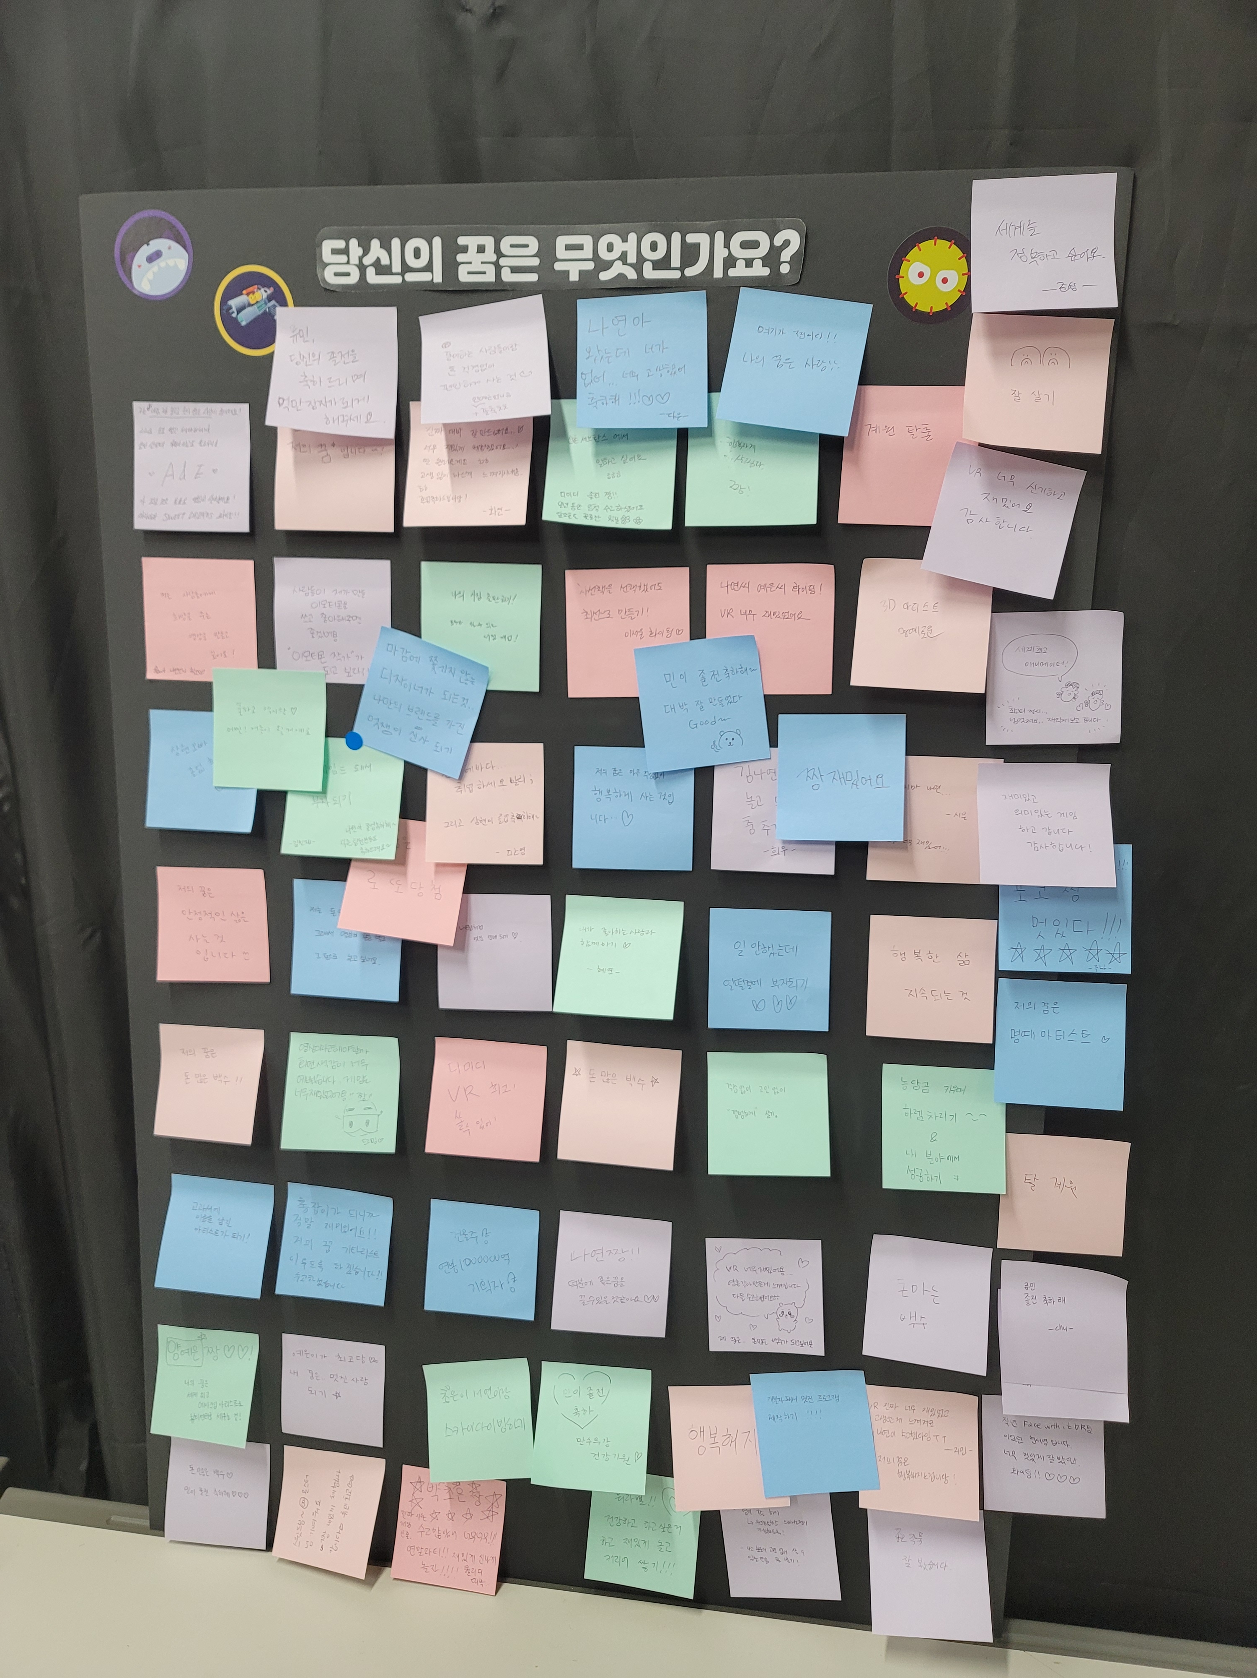
6. 지도교수(산업체 지도위원) 의견 및 검토 사항
희망과 좌절 대한 vr 서비스, 악몽, 시현영상에 콘셉이 잘
아이디어는 좋은데, 콘텐츠의 전개 방식이 살짝 부자연스러워 아쉬움. 보다 심리학적으로 좀 더 접근하여 실제적인 부분을 콘텐츠화하면 좋을 듯 함
VR 콘텐츠에 대한 상상력이 좋습니다. 몰입감은 항상 숙제.
스토리텔링에 대한 비주얼이 많이 올드한 느낌, 연출한 무비의 디자인도 퀄리티가 많이 아쉬움
개개인의 내면을 가지고 보다 희망적인 삶과 마인드를 가질 수 있는 좋은 컨셉. 다만 결과적으로 해당 VR 내부의 스토리텔링과 원래 이 주제의 목적자체가 잘 매치되지 않아 아쉽다. 최소한의 페이지가 있었음 하는 아쉬움

【서식 3-3】
과제 지도 일지 (지도교수)
 | 지 도 일 시 | 지도교수 | 소요시간 | 지 도 내 용
1 | 2022.09.02. (14:00~18:00) | 조건희 | 4시간 | 디자인 시장조사, 정보수집 및 분석
2 | 2022.09.06. (14:00~18:00) | 조건희 | 4시간 | 아이디어 결정, 참고자료 수집, 일정표 작성
3 | 2022.09.13. (14:00~18:00) | 조건희 | 4시간 | 정보구조도, 와이어프레임, 콘티, 디자인 컨셉
4 | 2022.09.20. (14:00~18:00) | 조건희 | 4시간 | 프로젝트의 시각적인 저작물 위주로 작업
5 | 2022.10.04. (14:00~18:00) | 조건희 | 4시간 | 저작물의 비중을 늘리고 제작된 이미지 등을 보완
6 | 2022.10.11.  (14:00~18:00) | 조건희 | 4시간 | 정보수집 및 환경분석, 사용자 정의, 와이어프레임 스토리보드, 디자인 콘셉트 수립 및 시각화, 디자인 프로토타입, 완료 및 프레젠테이션
7 | 2022.10.18.  (14:00~18:00) | 조건희 | 4시간 | [정보수집 및 환경분석], [사용자 정의] 보완
8 | 2022.10.25. (14:00~18:00) | 조건희 | 4시간 | 진행사항 피드백
9 | 2022.11.01.  (14:00~18:00) | 조건희 | 4시간 | 졸업작품 심사 준비
10 | 2022.11.08  (14:00~18:00) | 조건희 | 4시간 | 졸업작품 심사
계 |  |  | 40시간


지도교수 : | 조건희 ( )

계원예술대학교 연구산학협력처 귀하

